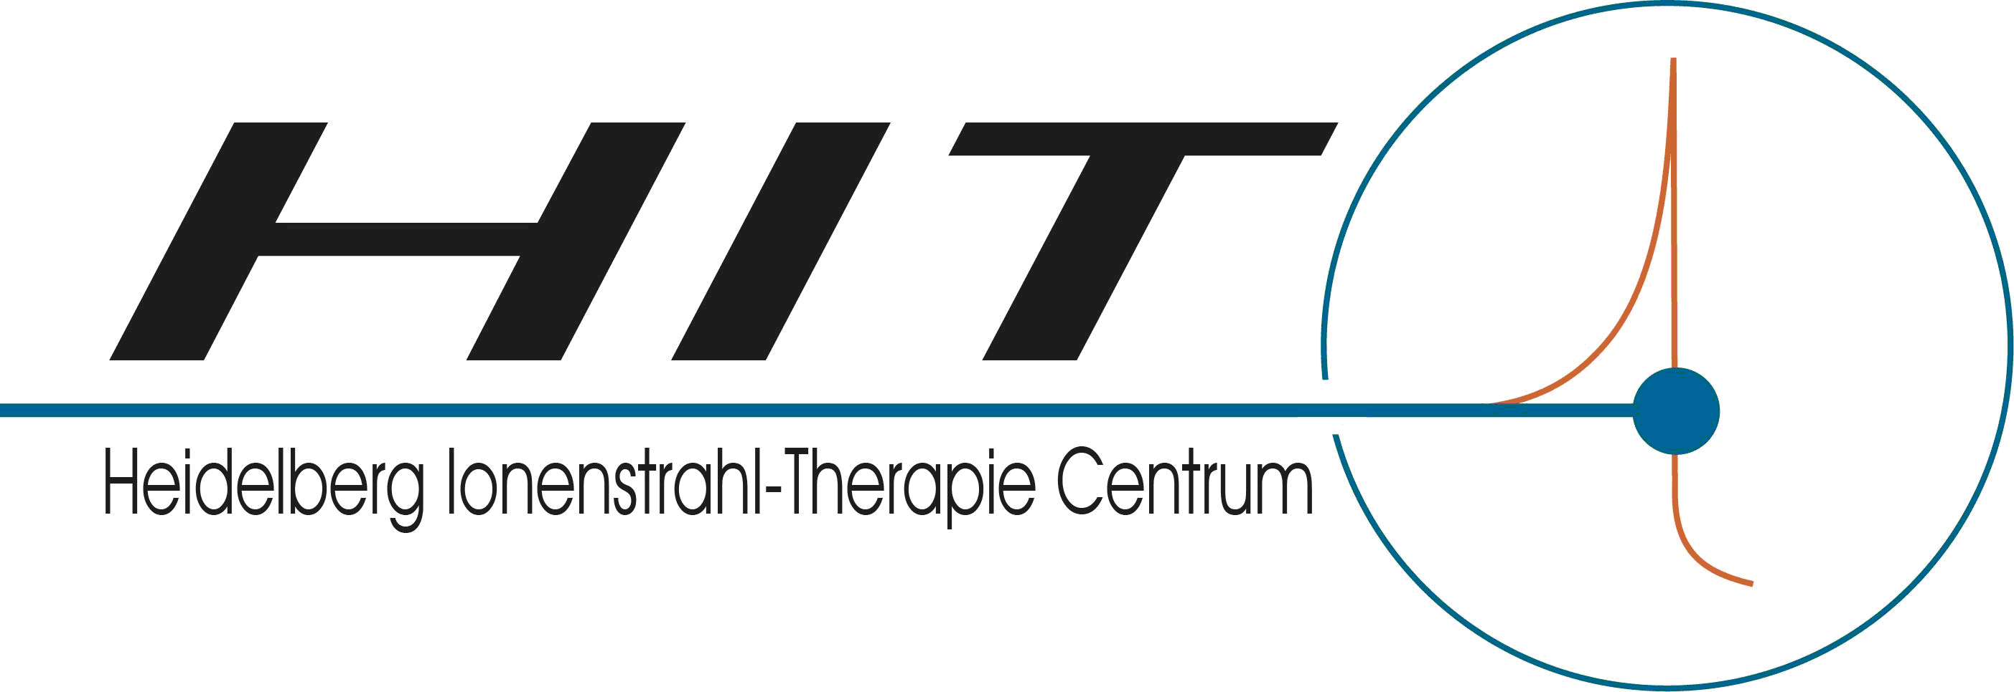
Das Universitätsklinikum Heidelberg betreibt seit 2009 in Heidelberg eine europaweit einmalige Beschleunigeranlage zur Tumortherapie mit hochenergetischen Protonen und Ionen. Für das

Heidelberger Ionenstrahl-Therapiezentrum (HIT)

suchen wir zum nächstmöglichen Zeitpunkt eine(n) Mitarbeiter(in) mit einem Abschluss als
Bachelor of Engineering oder Techniker
aus dem Bereich der Elektrotechnik
für folgende Aufgabenbereiche:
- Wartung und Service an den Hochfrequenzanlagen: Röhrenverstärker mit bis zu 1.4 MW Leistung und den dazugehörigen Vorverstärkerstufen
- Wartung und Service an den Netzgeräten: Hochspannungsgeräten mit Spannungen bis
150 kV, sowie Magnetstromversorgungen mit Strömen bis 4000 A
- Fehlersuche und -behebung an den oben beschriebenen Anlagen mit Oszilloskop, Strommesszangen, Hochspannungstastköpfen, Netzwerkanalysatoren, Spektrum-analysatoren und Servicelaptop
- Arbeit im Wechselschichtbetrieb der Beschleunigeranlagen
- Rufbereitschaft für die Netzgeräte und HF-Anlagen
Überzeugen Sie uns durch einen qualifizierten Abschluss einer Hoch- oder Technikerschule und mit nachgewiesenen guten Kenntnissen und Erfahrungen auf folgenden Gebieten:
- Kenntnisse im Bereich Hochfrequenztechnik, Energietechnik, Leistungselektronik und Hochspannungstechnik
- Erfahrungen in der analogen und digitalen Mess-, Steuerungs- und Regelungstechnik
- Erfahrungen in der Wartung komplexer Systeme
- Solide Kenntnisse der englischen Sprache

Eine selbstständige Arbeitsweise, Flexibilität, Integrationsfähigkeit und ein lösungsorientierter Arbeitsstil runden Ihre Persönlichkeit ab.

Lernen Sie uns kennen im Internet unter www.hit-centrum.de. Wir bieten Ihnen:
- einen sicheren Arbeitsplatz mit einer leistungsgerechten Bezahlung
- flexible Arbeitszeitgestaltung im Rahmen des Wechselschichtbertriebs
- zusätzliche Vergütungen für die Schichtteilnahmen und Rufbereitschaften
- betriebliche Altersversorgung
- günstiges Job-Ticket für das gesamte VRN-Gebiet
- Fit im Klinikum, Hochschulsport der Uni Heidelberg, Sonderkonditionen in div. Fitnessstudios
- Betriebliche Kindergärten

Wir freuen uns auf Ihre aussagekräftigen Bewerbungsunterlagen, die Sie bitte an die HIT Betriebs-GmbH, z.Hd. Rosi Vay-Meyer, Im Neuenheimer Feld 450, 69120 Heidelberg senden oder als PDF-Datei per E-Mail an jobs@hit-centrum.de.

Schwerbehinderte werden bei gleicher Eignung vorrangig eingestellt.

